2018

**GOBIERNO REGIONAL DE APURÍMAC**

**GERENCIA REGIONAL DE DESARROLLO SOCIAL**

**Usuario**

PANEL FOTOGRÁFICO

**INSTITUCIÓN EDUCATIVA VICTOR RAUL HAYA DE LA TORRE**

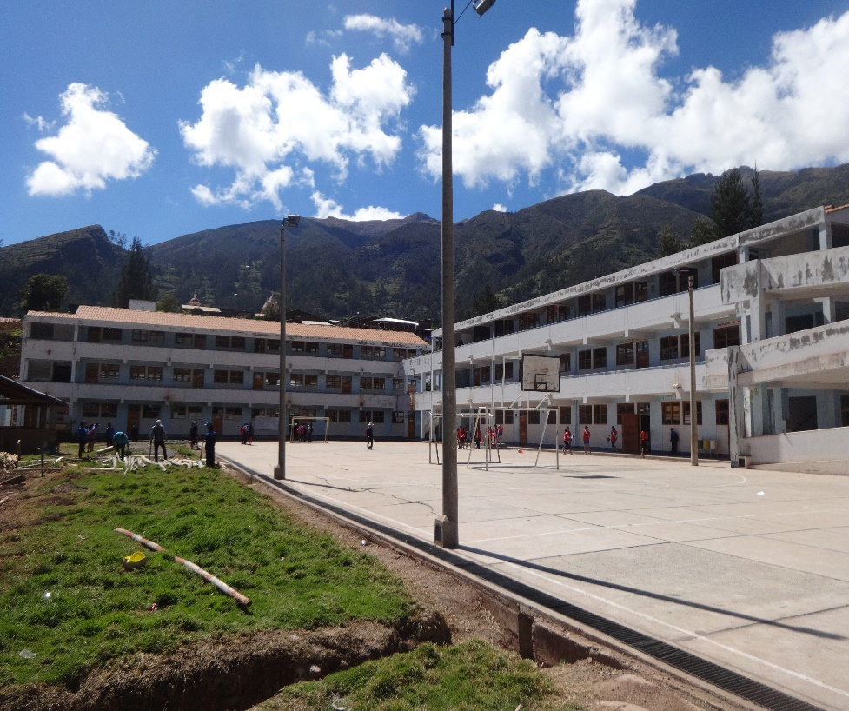

**FOTO 1**

Vista lateral de II.EE. En construcción.

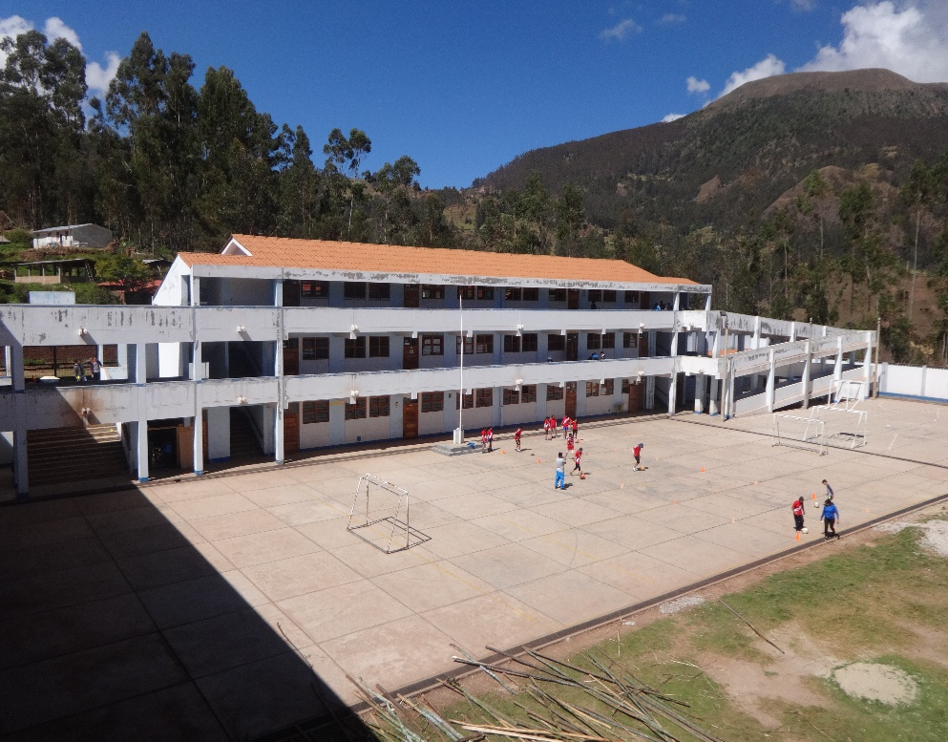

**FOTO 2**

Vista frontal panorámica de la Institución Educativa.

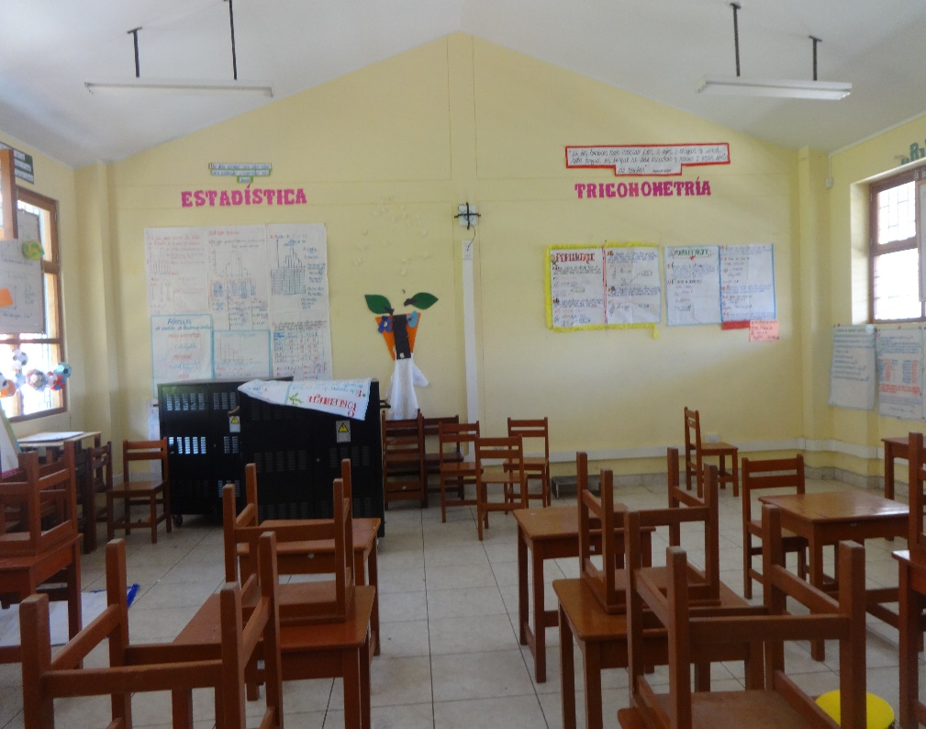

**FOTO 3**

Área de innovación pedagógica

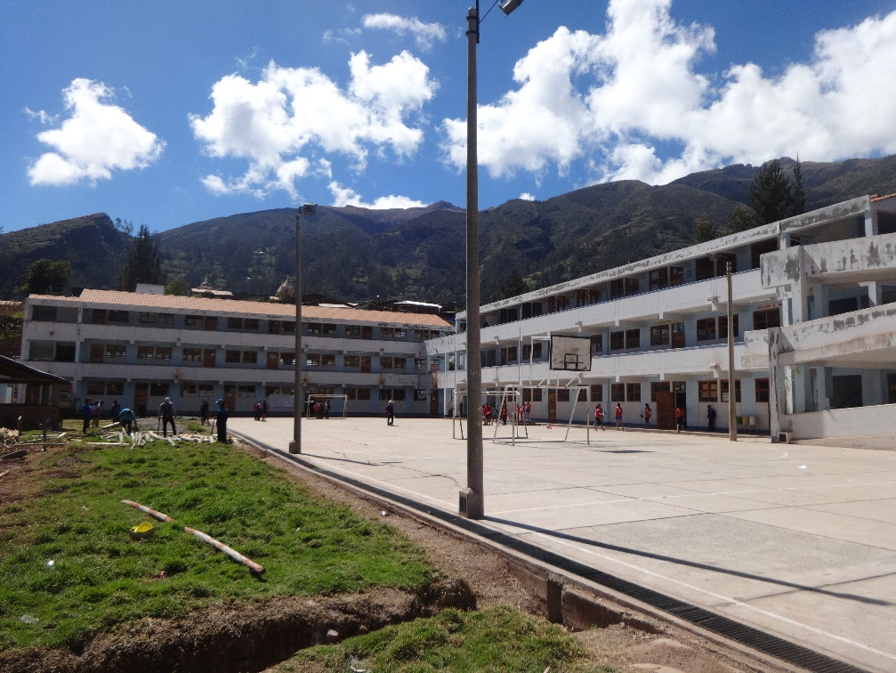

**FOTO 4**

Área para la Ubicación de la torre para rayo.